**CONCERTATIONS TERRITORIALES DE LA FEUILLE DE ROUTE DECARBONATION DU BATIMENT : LE PLAN BATIMENT DURABLE ORGANISE 6 RENDEZ-VOUS EN OCTOBRE DANS TOUTE LA FRANCE**

***Dans la continuité des travaux engagés au printemps 2022, les concertations territoriales relatives à la Feuille de route « décarbonation de la chaine de valeur cycle de vie du bâtiment » seront lancées le 3 octobre sur le salon Batimat, lors de l’Assemblée Générale du Plan Bâtiment Durable et se dérouleront durant le mois d’octobre en Bretagne, Hauts-de-France, Auvergne-Rhône-Alpes, Occitanie et Gand-Est.***

Par lettre de mission en date du 10 mai 2022, la ministre de la Transition écologique Barbara Pompili et la ministre déléguée chargée du Logement Emmanuelle Wargon ont chargé le Plan Bâtiment Durable de co-présider, aux côtés du Centre Scientifique et Technique du Bâtiment (CSTB) et de la Direction générale de l’Aménagement, du Logement et de la Nature (DGALN), le comité de pilotage de la Feuille de route « Décarbonation de la chaîne de valeur cycle de vie du bâtiment » qui devra être établie avant le 1er janvier 2023 et contribuera à alimenter l’élaboration de la future Stratégie française sur l'énergie et le climat (SFEC) ainsi que les dispositifs d’accompagnement de la transition écologique, tels que le plan France 2030.

Les travaux d’élaboration de la feuille de route ont débuté à la fin du mois d’avril 2022 et ont été organisés selon quatre groupes de travail thématiques qui sont encadrés par des acteurs de la filière, désignés par les co-présidents :

* GT 1 : Composants des ouvrages, encadré par le Contrat Stratégique de la Filière - Industries pour la Construction (CSF IPC) et l’Union sociale pour l'habitat (USH)
* GT 2 : Construction neuve, encadré par la Fédération Française du Bâtiment (FFB) et la Fédération Syntec
* GT 3 : Rénovation du parc existant, encadré par la Confédération de l'artisanat et des petites entreprises du bâtiment (CAPEB) et le Conseil national de l'Ordre des architectes (CNOA)
* GT 4 : Exploitation et usage des bâtiments dans leur environnement, encadré par la Fédération des Promoteurs Immobiliers (FPI) et la Fédération des industries électriques, électroniques et de communication (FIEEC)

Depuis la séance plénière de lancement des travaux qui s’est tenue le 13 mai, ces quatre groupes travaillent avec les acteurs de la filière à identifier les leviers à même de réduire les émissions de gaz à effet de serre de la chaine de valeur. Cette première phase des travaux s’est clôturée à l’occasion du COPIL du 7 juillet, laissant place à un travail de hiérarchisation et de qualification des leviers (périmètre, temporalité, etc.), de déclinaison de ces leviers en actions opérationnelles, d’identification des possibles freins à lever, d’estimation des gains en termes d’émission, des effets sur l’emploi et des éventuelles évolutions de compétences ainsi que de formulation de propositions d’évolution des politiques publiques permettant leur mise en œuvre.

Cette phase sera nourrie par une large concertation territoriale, pilotée par le Plan Bâtiment Durable et fera l’objet d’évènements répartis sur l’ensemble du territoire, co-portés par des acteurs territoriaux représentatifs de la diversité des parties-prenantes de la chaîne de valeur cycle de vie du bâtiment. Ils seront répartis sur le mois d’octobre 2022.

Ce cycle de concertation débutera **le 3 octobre, lors de l’Assemblée Générale du Plan Bâtiment Durable qui se tiendra sur le salon Batimat** (Paris Expo, porte de Versailles) et se déroulera durant le mois d’octobre dans toute la France :

* en Bretagne, **le 13 octobre à Vitré**, avec Action cœur de ville et la Mairie de Vitré ;
* en Hauts-de-France, **le 14 octobre** **à Lille**, avec la Fédération des entreprises sociales pour l'habitat (ESH) et l’Union Régionale pour l'Habitat ;
* en Auvergne-Rhône-Alpes, **le 18 octobre à Lyon**, avec le Réseau Bâtiment Durable et le Cluster Eco-bâtiment
* en Occitanie (date à définir) **à Toulouse** avec le Plan Bâtiment Durable Occitanie
* en Grand-Est, **le 25 octobre à Reims** avec Action Logement

Vous pouvez dès maintenant **vous inscrire à l'Assemblée Générale du Plan Bâtiment Durable et vous pré-inscrire aux évènements de concertation en région**, afin de réserver votre place et d’être tenu informé du déroulé de ces journées :   
<https://bit.ly/3RM3AfX>

**EN SAVOIR PLUS**

**La Feuille de route décarbonation de la chaîne de valeur cycle de vie du bâtiment**

Le Gouvernement a engagé à l’automne 2021 les travaux d’élaboration de la future Stratégie française sur l’énergie et le climat (SFEC). Cette stratégie est l’outil de planification de la décarbonation profonde et systémique de notre société que nous impose l’urgence climatique. Ces travaux aboutiront en 2024 avec l’adoption des nouveaux documents de planification en matière d’énergie et de climat (PNACC-3, SNBC-3, PPE-3 qui couvrira la période 2024-2033).

Ces travaux sont menés en concertation renforcée avec le grand public, les experts sectoriels, les collectivités territoriales et les acteurs économiques. En particulier, l’article 301 de la loi climat et résilience prévoit l’élaboration d’ici le 1er janvier 2023, pour chaque secteur fortement émetteur de GES, d’une feuille de route, établie conjointement par les représentants des filières économiques, le Gouvernement et les représentants des collectivités territoriales.

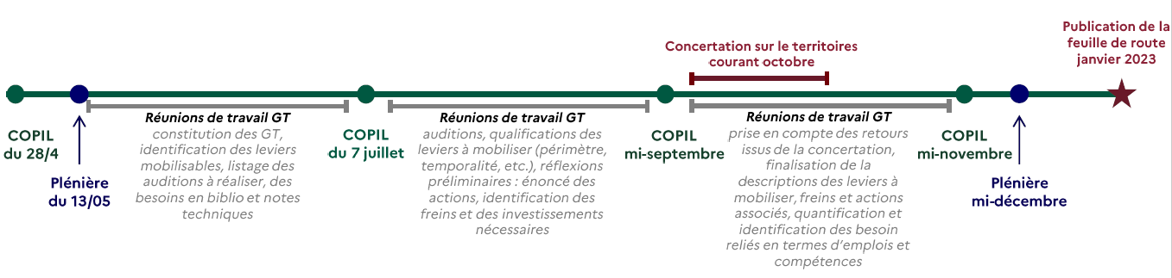

**Cadencement des travaux**

En savoir plus : <http://www.planbatimentdurable.fr/feuille-de-route-decarbonation-de-la-chaine-de-r343.html>

**LE PLAN BATIMENT DURABLE**

Lancé en janvier 2009 par les pouvoirs publics, le Plan Bâtiment Durable, présidé par Philippe Pelletier, fédère un large réseau d’acteurs du bâtiment et de l’immobilier autour d’une mission commune : favoriser l’atteinte des objectifs d’efficacité énergétique et environnementale de ce secteur. Le Plan Bâtiment Durable assure la concertation permanente au sein de la filière et témoigne de la mobilisation continue des acteurs au plan national comme régional. Il est ainsi force de proposition auprès des pouvoirs publics.

En savoir plus : [http://www.planbatimentdurable.fr](http://www.planbatimentdurable.frwww.planbatimentdurable.fr)

**CONTACT PRESSE**

**Plan Bâtiment Durable** : Julie LODEWYCKX - [julie.lodewyckx@developpement-durable.gouv.fr](mailto:julie.lodewyckx@developpement-durable.gouv.fr) - 07 64 22 06 39